**第9章 查找**

1. 采用顺序查找法查找长度为n的线性表时，每个元素的平均查找长度为_____

A n

B n/2

C (n+1)/2

D (n-1)/2

1. 采用顺序查找法查找长度为n的线性表时，平均比较次数为_____

A n

B n/2

C (n+1)/2

D (n-1)/2

1. 采用二分查找方法查找长度为n的线性表时，每个元素的平均查找长度为_____

A O(n2)

B O(nlog2n)

C O(n)

D O(log2n)

1. 有一个长度为12的有序表R[0...11]，按照二分查找法对该表进行查找，在表内各元素等概率情况下查找成功所需的平均次数为_____

A 35/2

B 37/12

C 39/12

D 43/12

1. 在有序表{1,3,9,12,32,41,45,62,75,77,82,95,99}上,当采用二分查找法查找关键字为82的元素时，_____次比较后查找成功

A 1

B 2

C 4

D 8

1. 对有18个元素的有序表R[1...18]进行二分查找，则查找R[3]的比较序列下标为_______

A 1、2、3

B 9、5、2、3

C 9、5、3

D 9、4、2、3

1. 采用分块查找时，若线性表中共有625个元素，查找每个元素的概率相同，假设采用顺序查找来确定结点所在的块时，每块应分为________个结点为最佳.

A 10

B 25

C 6

D 625

1. 如果要求一个线性表既能较快的查找，又能适应动态变化的要求，则可采用______方法

A 顺序查找

B 二分查找

C 分块查找

D 以上都不对

1. 在n个记录的有序顺序表中进行二分查找，最大的比较次数是________
2. 二分查找的存储结构仅限于______________,并要求元素是________
3. 若对具有n个元素的 的有序顺序表和无序顺序表分别进行顺序查找，试在下述两种情况下分别讨论两者在等概率时的平均查找长度。**（已知线性表有序的情况下进行顺序查找，找到某值比关键字小则不必再继续了）**

(1) 查找不成功，即表中无关健字等于给定值K的记录

(2) 查找成功，即表中有关健字等于给定值K的记录

1. 已知有序表(12,18,20,25,29,32,40,62,83,90,95,98),当二分查找值为29和90的元素时，分别需要多少次才能查找成功，若采用顺序查找时，分别需要多少次比较才能成功
2. 在含有27个结点的二叉排序树上，查找关键字为35的结点，则依次比较的关键字有可能是________

A 28,36,18,46,35

B 18,36,28,46,35

C 46,28,18,36,35

D 46,36,18,28,35

1. 具有5层结点的AVL树至少有______个结点.

A 10

B 12

C 15

D 17

1. 一棵深度为K的平衡二叉树，其每个非叶子结点的平衡因子均为0，则该树共有________个结点

A 2K-1-1

B 2K-1

C 2K-1+1

D 2K-1

1. 查找效率最高的二叉排序树是________

A 所有结点的左子树都为空的二叉排序树

B 所有结点的右子树都为空的二叉排序树

C 平衡二叉树

D 没有左子树的二叉排序树

1. 高度为8的平衡二叉树的结点数至少有________个
2. 按照13、24、37、90、53的次序形成平衡二叉树，则该平衡二叉树的高度是___，其根是____，左子树中的数据是_______,右子树中的数据是____________
3. 在二叉排序树中，新插入的关键字总是处于最底层（判断对错）
4. 二叉排序树的查找效率和二叉排序树的高度有关（判断对错）
5. 证明二叉排序树的中序遍历序列是从小到大有序的
6. 二叉排序树的结构如图所示，其中各结点的关键字依次为32~40,请标出各结点的关键字

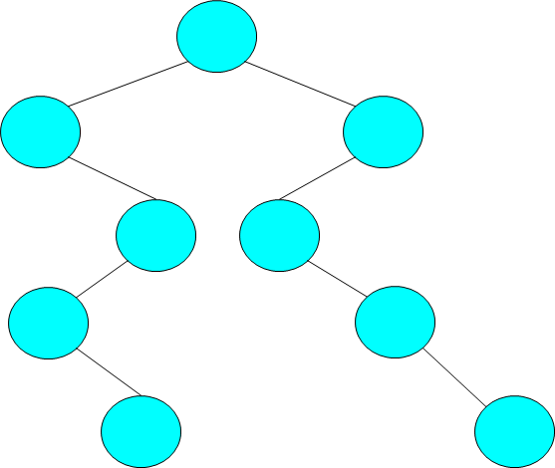

1. 对含有n个互不相同元素的线性表，设计一个算法,同时查找最大元素和最小元素，并问需要多少次比较
2. 设计在二叉排序树中插入指定关键字的非递归算法
3. 设计一个递归算法，从大到小输出二叉排序树中所有值不小于K的关键字
4. 设计一个算法，判断给定的二叉树是否是二叉排序树
5. 写出以二叉链表形式存储的二叉排序树的递归查找算法
6. 设哈希表长m=14,哈希函数H(key)= key mod 11, 表中已有4个结点 H(15)=4，H(38)=5，H(61)=6，H(84)=7，其余地址为空，如用平方探查法处理冲突，则关键字49的结点的地址是______

A 8

B 3

C 5

D 9

1. 假设K个关键字互为同义词，若用线性探查法把这K个关键字存入哈希表中，至少要进行_______次探查

A　K-1

B K

C K+1

D K(K+1)/2

1. 若采用拉链法构造哈希表，哈希函数为H(key)=key mod 17,则需要_____个链表，这些链表的首指针成一个指针数组，该数组的下标范围为________

A 17

B 13

C 16

D 任意

A 0~17

B 1~17

C 0~16

D 1~16

1. 哈希表的平均查找长度______

A 与处理冲突方法有关而与表的长度无关

B 与处理冲突方法无关而与表的长度有关

C 与处理冲突方法有关且与表的长度有关

D 与处理冲突方法无关而与表的长度无关

1. 评价哈希函数好坏的标准是________________________
2. 在一个待散列存储的线性表(18,25,63,50,42,32,90)中,若选用h(K)=K mod 9作为散列函数，则元素18的同义词元素共有_____个，元素25的同义元素共有______个，元素50的同义词元素共有_____个
3. 哈希查找过程中，关键字的比较次数和哈希表中关键字的个数直接有关（判断对错）
4. 若哈希表的装填因子a<<1，则可以避免冲突的产生（判断对错）
5. 已知一组的关键字{18,2,10,6,78,56,45,50,110,8},设装填因子a=0.77，哈希函数H(key)=key mod 11,用线性探查法解决冲突，试构造哈希表，并求出在等概率情况下查找成功和查找不成功的平均查找长度
6. 假定一个线性表为A[1..n]，待散列存储的地址空间为HT[0..m-1]，其中m≥n，若采用除留余数法构造散列函数，散列函数为 H(k)= k % m，线性探查法处理冲突，试分别写出建立散列表和在散列表上进行查找的算法。

**【作业要求：】1、答案用其它颜色标注**

**2、转换为PDF文件，命名为ex9.pdf，12月3日前网上提交**

**【讲课安排：】1、本次习题由郑昕瑶、庄镇华在12.4日上课时分析并讲解（要准备PPT）**

**郑昕瑶：1-27, 庄镇华：28-37**